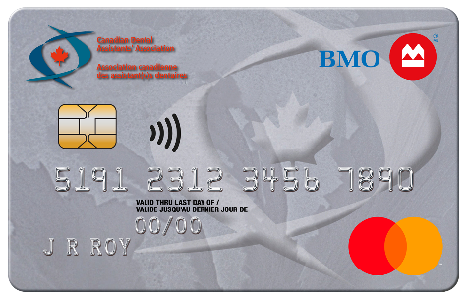
BMO® CDAA Canada Mastercard®*
Every time you use your BMO CDAA Mastercard to make a purchase, BMO makes a contribution to the CDAA at no cost to you. It’s an easy way to support our Organizational Members in the advancement of the dental assisting profession, advocating in matters of national jurisdiction and contributing to the oral health of Canadians. With your support, CDAA has become a progressive and unified federation, internationally recognized as a leading dental assisting association.
Select the card that best suits your needs:
No Fee⁸ BMO CDAA AIR MILES®† Mastercard
Limited time offer: Get 800 AIR MILES Bonus Miles.‡
Get 3X the Miles for every $25 spent at participating AIR MILES Partners.^{16C} Get 1 Mile for every $20 spent everywhere else.^{16B}
No Fee⁸ BMO CDAA CashBack® Mastercard
Limited time offer: Get up to 5% cash back on all your card purchases in your first 3 months.‡‡
After your first 3 months, get 3% cash back on grocery purchases, 1% cash back on recurring bill payments and 0.5% unlimited cash back on all other purchases!^{2A,2B,2C,2D}
For more details on these offers and to apply today, visit bmo.com
® Registered trademark of Bank of Montreal. ®* Mastercard is a registered trademark, and the circles design is a trademark of Mastercard International Incorporated. Used under license. ®† Trademarks of AM Royalties Limited Partnership used under license by LoyaltyOne, Co. and Bank of Montreal.

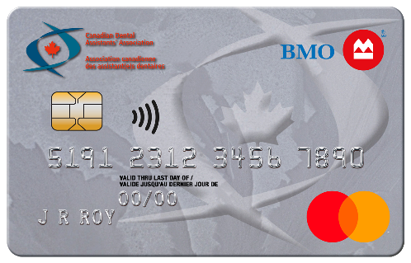
Carte Mastercard^{MD}* BMO^{MD} de l’ACAD
Chaque fois que vous réglez un achat avec votre carte MasterCard BMO de l’ACAD, BMO verse une contribution à l’ACAD, sans qu’il vous en coûte un sou. C’est un moyen facile de d’appuyer notre organisation et nos organismes membres dans la promotion de la profession d’assistance dentaire, la revendication dans les sujets de juridiction nationale, et dans la contribution à la santé bucco-orale des Canadiens. Grâce à votre aide, l’ACAD est devenue une fédération progressive et unifiée, reconnue internationalement comme une association d’avant-garde en assistance dentaire

Choisissez la carte qui vous convient le mieux:

Carte Sans Frais⁸ Mastercard BMO AIR MILES^{md†} de l’ACAD
Durée limitée: Recevez 800 milles AIR MILES en prime‡.
Obtenez toujours 3x les milles pour chaque tranche de 25 $ des achats effectués chez les partenaires AIR MILES participants^{16C}. Recevez 1 mille par tranche de 25 $ dépensés partout ailleurs^{16B}.
Carte Sans Frais⁸ Mastercard BMO Remises de l’ACAD
Durée limitée: Obtenez un taux de remise pouvant aller jusqu’à 5 % au cours des trois premiers mois‡‡.
Après vos trois premiers mois, vous obtiendrez un taux de remise de 3 % sur vos achats d’épicerie, de 1 % sur les paiements de factures périodiques et de 0,5 % (offert en tout temps) sur tous les autres achats^{2A,2B,2C,2D}.
Visitez bmo.com pour plus de détails sur ces offres et pour faire une demande aujourd’hui.
MC/MD Marque de commerce/Marque de commerce déposée de la Banque de Montréal. MC*/MD* Mastercard est une marque de commerce déposée, et le logo formé de deux cercles imbriqués est une marque de commerce de Mastercard International Incorporated. Utilisées en vertu d’une licence. md†/mc† Marque déposée/marque de commerce d’AM Royalties Limited Partnership, employée en vertu d’une licence par LoyaltyOne, Co. et par la Banque de Montréal.

